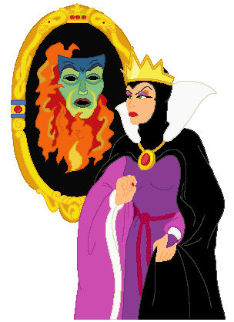
Specchio specchio delle mie brame….

1_ Per te è importante l’apparenza? Fa’ il test per determinarlo.

1 Un amico ti chiede cosa preferiresti come regalo per il tuo compleanno. Cosa scegli?
a un maglione
b un libro
c 40 euro

2 Devi andare a un matrimonio, cosa fai?
a Ti metti il vestito delle grandi occasioni che hai già in casa.
b Compri un vestito nuovo.
c Ti metti le prime cose che trovi.

3 Una nuova conoscenza che ti interessa ti invita a cena. Cosa fai?
a Ti vesti come sempre.
b Ti metti qualcosa di particolare per farti notare.
c Pensi a cosa dire in situazioni che potrebbero presentarsi.

4 La tua macchina vecchia non va più e devi comprarne una nuova. Cosa fai?
a Cerchi la macchina con il miglior rapporto qualità prezzo.
b Ne compri una che ti hanno consigliato perché va bene e consuma poco.
c Compri quella che ti piace di più e che puoi permetterti.

5 Fra un mese devi andare in vacanza al mare e secondo te non sei proprio in perfetta forma. Cosa fai?
a Ti metti a dieta e cominci a fare esercizi per dimagrire un po’.
b Continui la tua vita normale.
c Compri un costume da bagno più grande.

6 Suonano alla porta. Sei un po’ in disordine. Cosa fai?
a Apri la porta.
b Fai finta di non essere in casa.
c Apri la porta e poi vai a metterti in ordine.

7 Sei al ristorante. Il cameriere fa cadere del cibo sui tuoi vestiti che si macchiano un po’. Cosa fai?
a Cerchi di pulirti con il tovagliolo, ma gli dici di non preoccuparsi.
b Con tono seccato, gli chiedi qualcosa per pulirti.
c Non fai niente e continui a mangiare.

8 Quando conosci una persona dell’altro sesso, l’aspetto fisico è ...
a molto importante.
b insignificante.
c un po’ importante.

9 Quando conosci una persona dell’altro sesso, come questa persona si veste è ...
a molto importante.
b insignificante.
c un po’ importante.

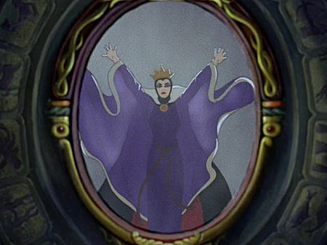

- A 1 b 0 c 0
- A 0 b 1 c 0
- A 0 b 1 c 0 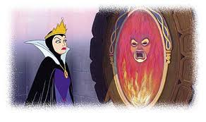
- A 0 b 0 c 1
- A 1 b 0 c 0
- A 0 b 1 c 0
- A 0 b 1 c 0
- A 1 b 0 c 0
- A 1 b 0 c 0

Da o a 3 = non dai nessuna importanza al’apparenza. La sostanza è molto più importante

Da 4 a 6 = l’immagine ha la sua importanza ma non è tutto nella vita

Da 7 a 9 = per te l’immagine ha un’importanza fondamentale

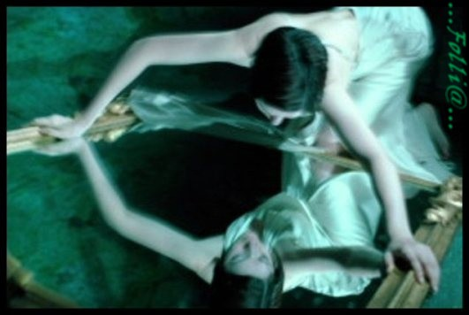


2.CHIRURGIA ESTETICA; UNDER 18,TUTTE COME CRISTINA DEL GF
(ANSA) - MILANO, 14 OTT - ''Mi vede, dottore? Cosa mi rifarebbe?''. Sembra assurdo, ma a pronunciare questa frase sono sempre più giovani, sia maschi sia femmine. Anche sotto i 18 anni. Ed e' spesso la Tv a convincere i ragazzi che 'rifatto e' bello', tanto che le più' giovani arrivano dal chirurgo con le riviste alla mano, per chiedere di somigliare alla super-maggiorata Cristina del Grande Fratello. ''I ragazzi prima si abbruttivano con piercing e tatuaggi - spiega Franz Baruffaldi Preis, responsabile chirurgia plastica all'Istituto Galeazzi di Milano, che alcuni mesi fa ha curato una delle vittime dell'esplosione di un treno merci a Viareggio - e il fatto che ora tornino a voler essere seducenti e belli non e' di per sé negativo. Però' va analizzata l'esigenza, se e' per veri dismorfismi o se e' solo un capriccio''. A richiedere interventi non necessari sono sempre più' giovani tra i 12 e i 16 anni, che chiedono soprattutto una 'revisione' di seno, grasso corporeo (liposuzione), naso e orecchie. ''Negli ultimi 3 anni - aggiunge Preis - la percentuale di ragazzi che si presentano con problemi 'irreali' e' aumentata almeno del 20%. Sono quattro mesi che ricevo ragazzine con foto di Cristina del Grande Fratello: ma io perdo tempo, e mi fa piacere perderlo così, per spiegare loro che non e' questa la bellezza, perchè' e' sproporzionata, non e' armonica''. Le under 18 che chiedono un intervento 'inutile' ''prima erano 10-12% del totale dei pazienti che ricevevo in un anno - spiega Alfredo Fonzone, specialista in chirurgia plastica nelle cliniche Città' di Milano (Milano) e Villa del Sole (Napoli). - ora sono almeno il 40%.. Vedo ragazze già' dai 15 anni, spesso vengono in studio da sole. A volte portano i genitori ma come se li trascinassero, e fanno di tutto per obbligarli a farsi concedere l'intervento. E' in aumento anche la richiesta tra i maschi, che vorrebbero rifarsi pettorali, la liposuzione all'addome per avere la 'tartaruga', così' come le labbra o le orecchie un po' a sventola''. I chirurghi plastici, in generale, sono concordi: gli interventi sui minorenni si fanno solo se necessari, ad esempio in caso di malformazioni o seri problemi psicologici e di relazione. Ma finché il messaggio che passa in Tv e' quello del successo grazie a un seno o a un naso rifatto, difficile che i ragazzini smettano di chiedere aiuto al chirurgo. (ANSA 14/10/2009)
UNDER 18,TUTTE COME CRISTINA DEL GF. Cioè come?
Com’è cambiata la moda per i giovani? Che cosa facevano prima e che cosa vogliono fare adesso?
Qual è il ruolo dei genitori?
Che cosa pensano i chirurghi di tutto ciò?

3.Nel testo si dice “Ma finché il messaggio che passa in Tv e' quello del successo grazie a un seno o a un naso rifatto, difficile che i ragazzini smettano di chiedere aiuto al chirurgo. “. Siete d’accordo? Succede lo stesso anche nel vostro paese? Ci sono altri comportamenti pericolosi per la mente e per la salute e a cui però non si rinuncia perché molto alla moda?

4.Ritornate al testo e ricercate le parole adatte a descrivere queste immagini
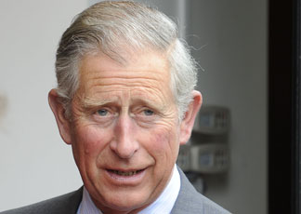
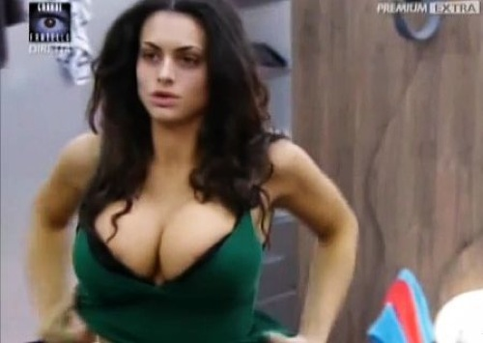
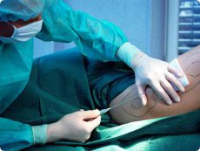
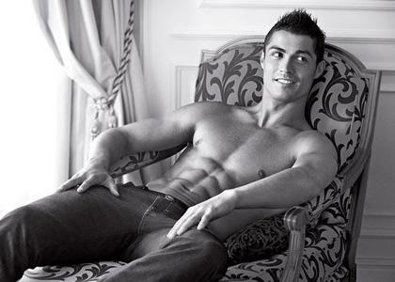
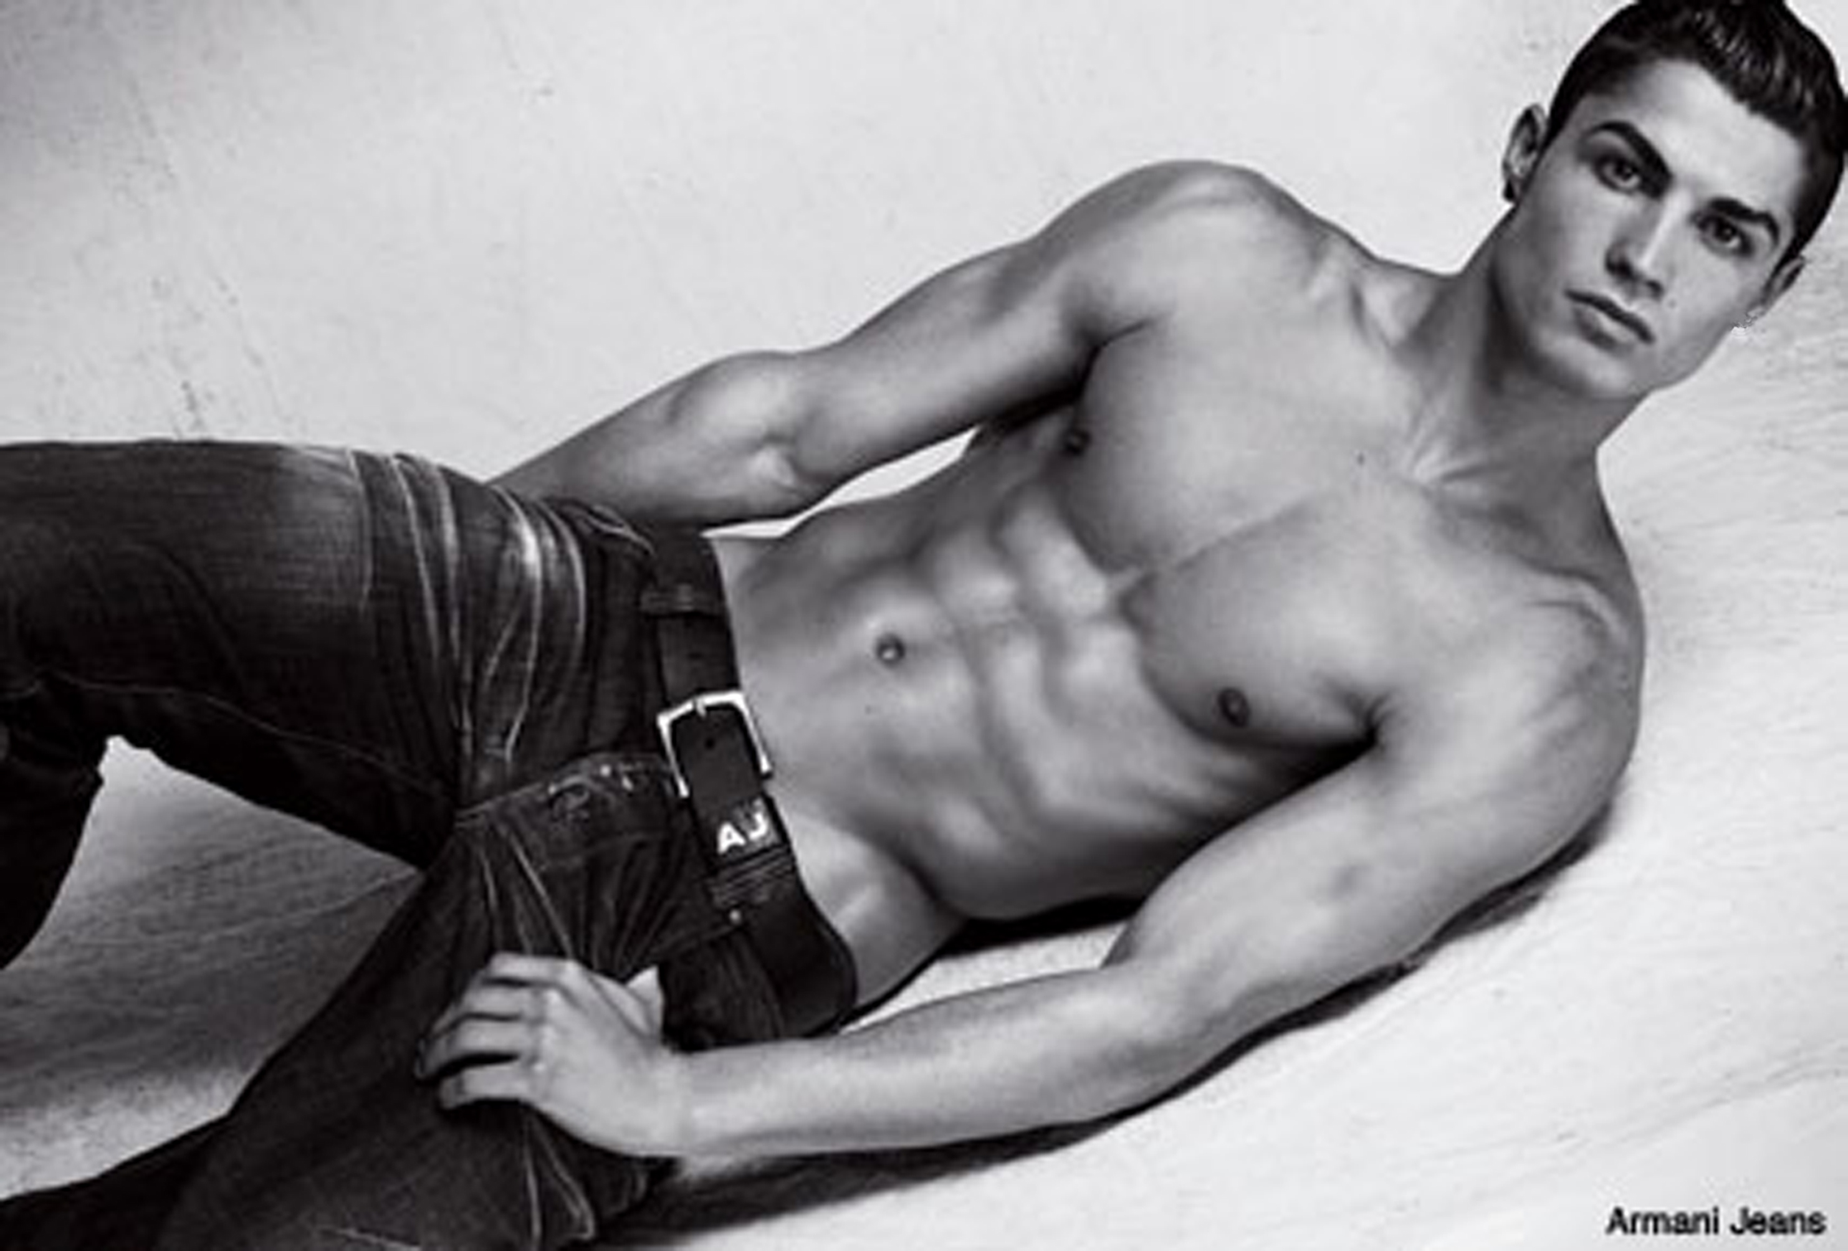

Cristina è una super Cosa sta facendo il Il principe Carlo ha le ……………….. chirurgo? orecchie a………

I pettorali di Ronaldo hanno il nome di un animale. Quale?

L’immagine ha un ruolo fondamentale nella vita di una persona?
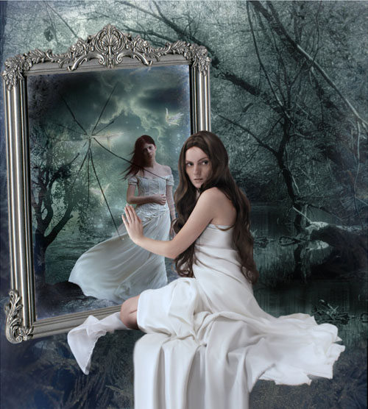

5.. Tu che cosa pensi?

Sì
No

6. Cercate nella classe una persona che abbia risposto come voi e insieme scrivete una lista di motivazioni alla vostra risposta

………………………………………………………..
………………………………………………………..
………………………………………………………..
…………………………………………………………
…………………………………………………………

7.. Dividetevi in due gruppi: da una parte chi ha risposto sì e dall’altra chi ha risposto no. Confrontate le vostre liste di motivazioni e discutete all’interno del vostro gruppo per trovarne altre. Alla fine dovrete sostenere le vostre ragioni confrontandovi con l’altro gruppo. Chi sarà più convincente?
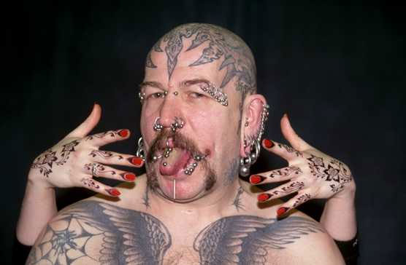
'I ragazzi prima si abbruttivano con piercing e tatuaggi “
8. Prova ad indovinare di che cosa si sta parlando.

1. Le acconciature più’ di moda oggi sono il taglio corto a caschetto e quello sfumato a scalato.
a. 􏰀 vestiti b. capelli c. gioielli

2 Lunghi tornano di tendenza: sempre di moda, sono stati rivisitati rispetto alla versioni classiche, rendendoli adatti anche alle giovanissime
a. capelli b. vestiti c. gioielli

3.Per combattere il problema, anche gli stilisti potrebbero fare la loro parte. Ad esempio,puntare su taglie più larghe
a. inquinamento b. corruzione c. anoressia

4. Il futuro dell’attaccante sembra ormai lontano dalla squadra transalpina. Troppo violento in campo.
a. Guerra b. calcio c. ospedale

5 Siamo vicini e condividiamo le ragioni della protesta dei cittadini della valle, che domani scenderanno in piazza per scongiurare la realizzazione di una discarica.
a. ambiente b. sport c. terremoto

6. E’ un grottesco programma televisivo che mette in scena le aspirazioni più basse della nostra vita quotidiana, che esalta i valori più deprecabili di una società narcotizzata dallo strumento televisivo

a. sfilata di moda in tv b. reality show c. partita di calcio

7.Sembra che il tempo non sia passato. Anzi,pare che gli anni abbiano regalato ancora più armonia alle sue forme. Forse pechè libera dai vincoli massacranti imposti dalla moda, oggi,a 40 anni è ancora più bella di come ce la ricordavamo
a. Fiat 500 b. fotomodella c collana di perle
8. Hakuna Matata, ma che dolce poesia!
a. Bambi b. Harry Potter c. 􏰀 Re Leone

9.Leggete I seguenti aggettivi, presi dall’attività precedente,e provate a trovare il verbo corrispondente, come nell’esempio.

- brutto- abbruttire (abbruttirsi)
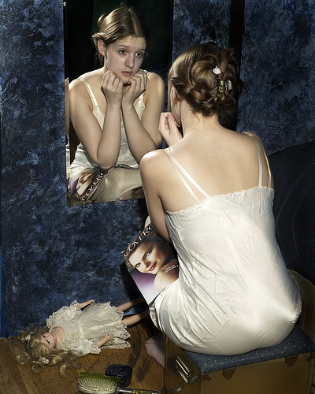
- corto –
- lontano-
- largo-
- vicino. –
- dolce-
- basso-
- lungo-
- bello-

10.Scegli il verbo giusto e completa le frasi.

accorcia - ammorbidisce - abbellisce - avvicina - allontana - allarga - abbassa - allunga

1. Dopo un anno nero per l’economia locale, POZZUOLI ……………. LA SUA CITTADINA IN VISTA DEL NATALE

2. Dopo l'arresto di un informatico della Segreteria di Stato, si cerca un'altra persona; si ………….. .dunque lo scandalo Vaticano

3. Troppa carne rossa …………la vita. Secondo uno studio della Harvard School of Public Health di Boston, il consumo quotidiano aumenterebbe di oltre il 20% il rischio di una morte prematura

4. ………….la radio! Sono al telefono e non sto sentendo niente!

5 Se non tieni il burro fuori dal frigorifero per un pò prima di usarlo non si………..

6. Per favore,…………………..quei piccioni. Lo sai che sono terrorizzata!

7Italia: la recessione ……………la sua ombra sul 2013

8.L'asteroide 2011 AG5 si …………….alla Terra e nel febbraio 2040 potrebbe avvenire un incontro ravvicinato ''altamente improbabile''.

11. Sostituisci le parole fra parentesi con un verbo e completa le frasi.

1. Mi piacerebbe che il chirurgo mi (rendere più bella) ______________________ togliendomi queste orribili borse dagli occhi!

2. Vorrei tanto che i miei capelli (diventare più lunghi)
________________________in fretta!

3. Non è necessario che tu ti (andare vicino) ________________ così tanto al televisore. Ti rovinerai gli occhi.

4. Hanno deciso che (fare più largo) ___________________ il parcheggio sotterraneo

5. Mario (rendere più morbido) __________________ il tuo carattere o passerai dei guai con il tuo capo!

6. Vuoi o no che ti si (diventare più basso) ____________________ il colesterolo? E allora prendi la pillola e smettila di lamentarti!

7. Uffa,la sarta mi ha detto che (fare più corta) __________________ la gonna entro oggi e invece non è ancora pronta!

8. Ma sei così superstizioso? Credi davvero che questo amuleto (fare andare lontano) ___________________ il malocchio?

